Новости из кабинета здоровья
МОУ «Погорельская СОШ»
имени Героя Советского Союза Н.И.Черкасова.

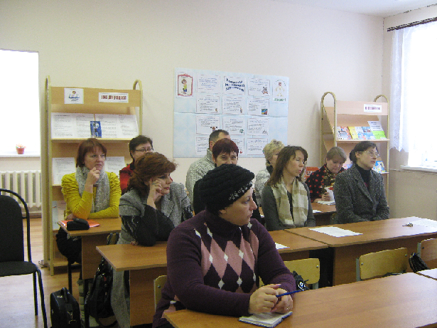
☑ В декабре 2010 года на базе кабинета здоровья проходил лекторий для родителей по организации дистанционного обучения детей с ограниченными возможностями. В работе лектория приняли участие начальник отдела образования администрации Зубцовского района Шмарина О.Л., главные специалисты отдела образования Лысак С.Н., Харехина О.А.. они ответили на вопросы родителей.

☑ В рамках месячника противодействия наркомании, табококурения и профилактики алкогольной зависимости и СПИДа ( декабрь 2010 года) в кабинете прошли занятия и тренинги учащихся 8-11 классов на различные темы. Проведено социологическое исследование отношения учащихся к своему здоровью.

☑ В январе 2011 года в кабинете прошёл научно-практический семинар педагогов Зубцовского района, организующих работу кабинетов и уголков здоровья в школах.
Были рассмотрены пути преодоления трудностей, возникающих при работе кабинетов здоровья. Тьютор района по вопросам здоровьесбережения в ОУ Панцова Наталья Ивановна дала рекомендации, провела несколько тренингов с педагогами. Все участники семинара получили CD- диски с методическими и дидактическими материалами для своих кабинетов. Семинар закончился занятием по релаксации.

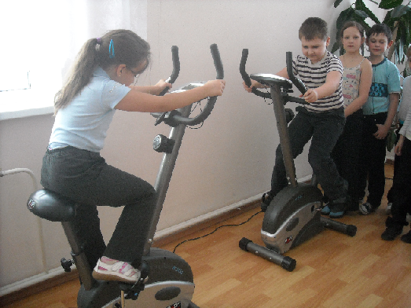
☑ В малом тренажёрном зале кабинета здоровья учащиеся начальной школы с удовольствием осваивают тренажёры под руководством своих классных руководителей. Удачи вам, ребята.

